MS001-A.01.007SM.1.0

MS-001

规划模块

焊接框架应力分析

编制/日期：

审核/日期：

批准/日期：

杭州三坛医疗科技有限公司

文档更改履历

|  |  |  |  |
| --- | --- | --- | --- |
| 版本号 | 发布/实施日期 | 更改内容概述 | 更改者 |
| V1.0 |  | 文件新编 |  |
|  |  |  |  |
|  |  |  |  |
|  |  |  |  |
|  |  |  |  |
|  |  |  |  |
|  |  |  |  |
|  |  |  |  |
|  |  |  |  |
|  |  |  |  |
|  |  |  |  |
|  |  |  |  |

**目录**

1. 概述 1

2. 材料选用 1

3. 负载 1

4. 仿真分析结果 2

4.1. 条件设置 2

4.2. 应力分析结果 2

4.3. 位移分析结果 3

4.4. 分析结果 4

5. 结论 4

# 概述

规划模块主要由MS001-A框架总成、MS001-A外观总成、MS001-A侧面板总成、MS001-A工作台总成、MS001-A运输包装组成，规划模块主要承重部件是MS001-A焊接框架，主要的零部件均连接于焊接框架上。

规划模块工作状态主要是静态，不承受除重力以外的外力，只有在移动时承受推力。因此，考虑最恶劣工况，对其作在推力作用下的静应力分析。

# 材料选用

|  |  |  |  |
| --- | --- | --- | --- |
| 序号 | 名称 | 材质 | 屈服强度MPa |
| 1 | 焊接框架 | 304不锈钢 | 207 |

# 负载

MS001-A焊接框架主要受的力有重力，以及MS001-A外观总成、MS001-A侧面板总成、MS001-A工作台总成、显示器、主机箱在重力（9.8m/s2）作用下施加于该焊接框架的作用力。

|  |  |  |  |
| --- | --- | --- | --- |
| 序号 | 名称 | 质量（kg） | 作用力（N） |
| 1 | MS001-A外观总成 | 14 | 137.2 |
| 2 | MS001-A工作台总成 | 9 | 88.2 |
| 3 | MS001-A 电器组件固定支架及电器组件 | 3 | 29.4 |
| 4 | 显示器 | 8 | 78.4 |
| 5 | 主机箱 | 5 | 49 |
| 6 | 推力（模拟推动状态） | / | 50 |

# 仿真分析结果

## 条件设置

根据负载情况加载模型负载条件，设置参数如下：

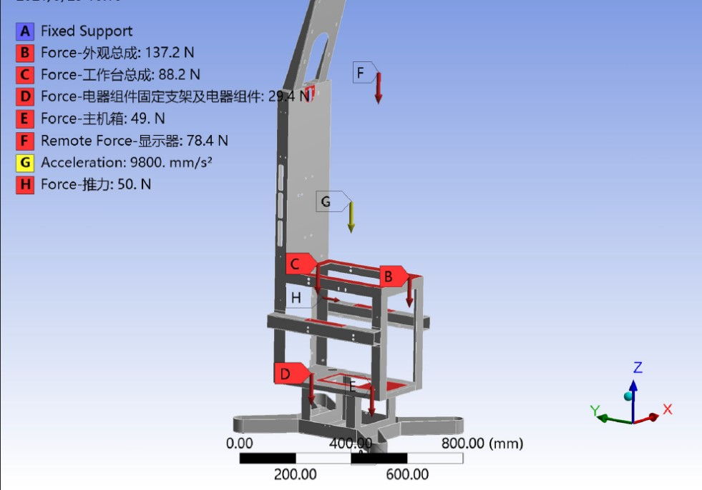

图 1 负载设置

## 应力分析结果

在2mm网格划分下，计算基本达到收敛，计算所得应力云图如图2所示，其中应力最大值：199.04MPa，分布于与显示器连接部分。

从应力云图分布情况可知，框架整体应力参数在该材料的屈服强度范围内，表明该材料符合选用要求；同时，除去与显示器连接部分外，其余均在46MPa范围内，表明该框架整体应力较小，只是存在局部应力较大的情况。通过放大该处应力图可知，应力最大点集中于多处网格的共同边界上，并且该最大点恰好处于实体边线上，可定义为应力奇异点，可以忽略该点处的计算结果。

通过以上计算可知，MS001-A焊接框架在使用条件下，框架整体应力均在该材料的屈服强度范围内，不会因应力超过该材料屈服强度而发生解体、裂纹等缺陷。

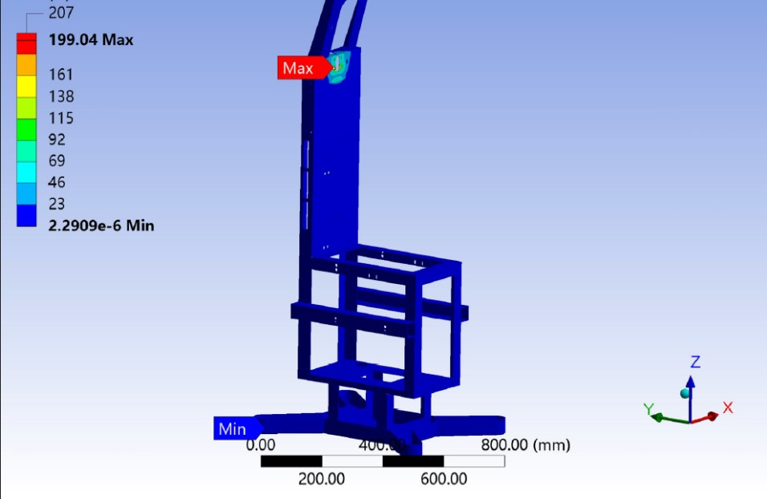

图 2 应力分布图

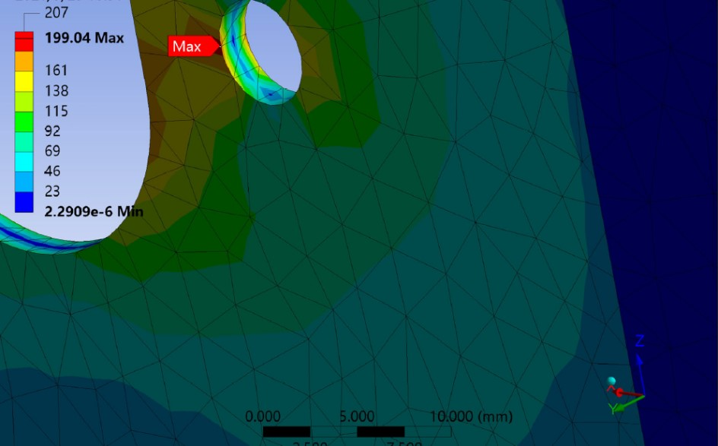

图 3 应力局部放大图

## 位移分析结果

MS001-A焊接框架最大形变为1.1338mm，处于该产品最顶端。该处所受力主要为重力，形变量相对较大，该处形变主要包括重力作用下产生的形变，以及因50N推力与显示器悬挂所产生的形变余量。但在正常使用条件下，外部设置有MS001-A外观总成，可通过与外壳的相互扣紧、拉合作用下，降低形变的影响。

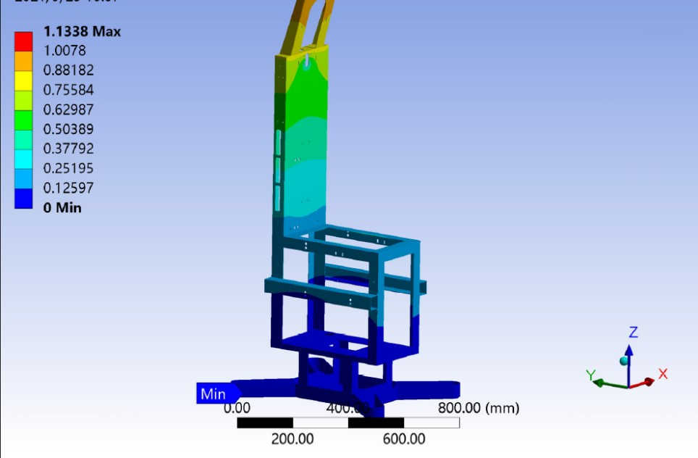

图 4 形变分布图

## 分析结果

根据仿真分析求解可知：

1）最大应力为199.04MPa，使与显示器连接部分的孔洞（应力奇异点）；

1）最大形变为1.1338mm，处于该产品最顶端。

在正常使用条件下，该框架可以满足强度和刚度方面的需求。

# 结论

规划模块除受自重外，受到的外力很小，结构设计考虑到该台车作为可移动的主体台车，其上承载有MS001-A外观总成、MS001-A侧面板总成、MS001-A工作台总成、显示器等结构，需要具备一定的刚强度。根据分析结果，MS001-A焊接框架的最大应力为199.04MPa（应力奇异点），可忽略，而其余部分应力则在46MPa内，远远小于材料的屈服极限，并且变形量也相对较小，可通过与MS001-A外观总成相互作用，降低该处形变尺寸，可满足设备长期使用需要。